鹿児島県
畜産ＩＣＴ機器(牛群管理システム)導入による経営改善効果の検討

活動期間：平成30年度～継続中

１．取組の背景
スマート農業推進にあたっては，各機器の効果，特に経営改善効果を把握し，普及活動の方向性を検討する必要がある。そこで，県内４地区（さつま町，霧島市，肝付町，曽於市）において，牛群管理システムによる繁殖雌牛及び乳用雌牛の発情見逃し回避等による生産性向上など，その効果を検討した。

２．活動内容
牛群管理システム「Farmnote及びFarmnote Color」について，県内各地域振興局普及指導員と連携し，その効果等を調査する。
技術指標として，①発情発見件数（検知率）と正当率，②疾病発見件数（検知率）と正当率，③微弱発情発見率及び受胎率，④分娩後初回授精日数，⑤受胎に要する授精回数，⑥受胎率，⑦分娩間隔について調査継続中である。
最終的には，分娩間隔短縮（生産性向上）及び省力化による経済効果を検証する計画である。

３．具体的な成果
（１）各地区の調査より
スマート農業導入実証活動に取り組んでいる３地区（１地区はＲ２より取組）の成果についてまとめた。
いずれの地区も牛群管理システム「Farmnote及びFarmnote Color」を導入してから約２～９ヶ月と期間が短く，年間を通じての繁殖成績収集及び比較検討は難しいため，現時点（R2.7月）での状況を示した。
繁殖経営を行うＵ畜産で，雌牛25頭に「Farmnote Color」を装着した「Farmnote
Color」装着後９ヶ月であるものの，分娩間隔が40日短縮し383日となった。この経
営効果を試算すると１頭当たり66,800円となり（鹿児島県畜産協会，H31.3月参照），
効果が現れ始めている。
Ｄ農場では雌牛の発情発見率が向上し，１頭当たりの授精回数が1.8回から1.5回に減少，分娩間隔は370日とほぼ１年１産を達成，繁殖や疾病の記録を台帳整理する時間をはじめ，要注意牛を特定できることから作業時間が短縮した。経営に対する効果は，分娩事故減少で年間約280万円，人件費で約180万円と試算された。
繁殖牛100頭に「Farmnote Color」が装着されていたが，１ヶ月間で227回のアラ
ートがあり，延べ85頭の発情兆候が確認された。アラートの通知を時間帯別に検討す
ると，18時～６時の間のアラートが全体227回のうち176回であり77.5％を占めた。
これは，発情行動が夜中に活発になることを物語っている。また，85頭中49回授精
を行い，人工授精率は57.7％であった。さらに，１年間（H30.11/11～R元.11/11）で
発情発見率は44.6％から49.8％と5.2％向上した。そして，発情についてはＡＩが学
習を重ねることにより，発情兆候が弱く目視で確認できない鈍性発情も検知するなど
アラートの精度が向上し，直近のデータでは71.7％の雌牛に対して授精が実施でき，
発情発見率も昨年同期に比べ21.9％向上した。

リアルタイムに牛の活動情報を収集し，
牛の発情・体調を人工知能で解析
牛群管理システム
発情発見グラフ

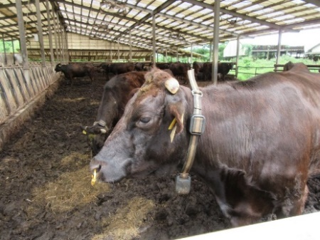
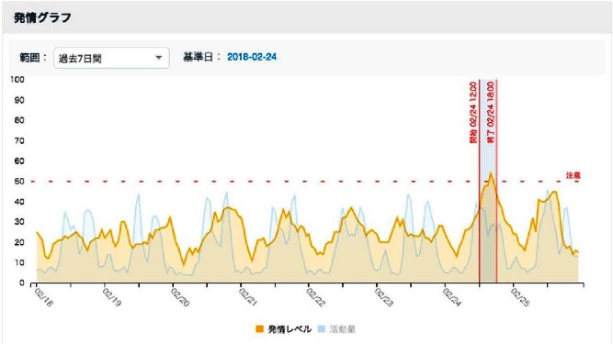
発情発見グラフ

活動量センサー装着状況

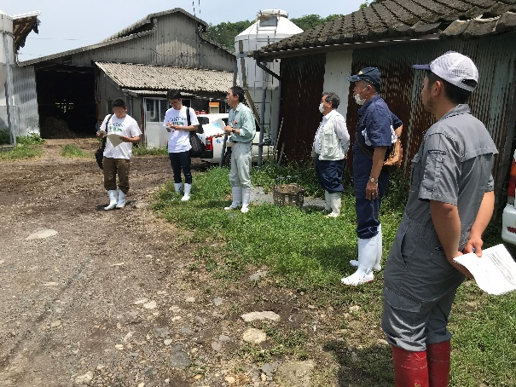
スマート機器導入農家での現地検討

４．農家等からの評価・コメント
①Ｕ氏（30歳代：繁殖雌牛50頭，肥育牛70頭飼養）
妻や人工授精師と繁殖成績及び発情通知を共有しているため，授精師が発情の様子を確認してくるなど有り難い。デバイスとして，スマホとタブレットで機能が若干異なるため，スマホでは農作業時の情報確認や記録，タブレットでは情報の分析を行うなど，使い分けた方が良いと感じている。

②Ｈ氏（40歳代：繁殖雌牛20頭飼養，農業法人に勤務）
現在，昼間は農業法人に勤めているため，朝夕に自分の牛を管理している。職場から牛舎まで片道１時間弱かかるため，発情検知や発情及び分娩予定日を管理できるシステムは便利であり，発情見逃し等の不安を解消できている。

③Ｓ氏（40歳代：繁殖雌牛20頭飼養）
母及び妻と情報共有を図っているが，自分が飼料畑で作業している時や子
供の習い事等の付き添いで家を留守にする時などに，未経産牛の初回発情を知らせてくれるなど連携する手段として重宝している。就農後約１年と牛の管理全般について未熟なため，発情等の通知を受け取ったら自分の目でも必ず牛の様子を確認するよう心がけている。

④ K氏（51歳：繁殖雌牛350頭飼養）
発情が明確化されて発情開始と終了が把握できるため，人工授精や受精卵移植など
の精度が向上した，牛の異常検知により，疾病時の対応など集中的な管理と観察が可
能になった，農場のデータ蓄積により，課題や要監視牛が明確化された。

５．普及指導員のコメント
（農業開発総合センター普及情報課 農業革新支援専門員 木之下明弘）
生産者の導入状況や，スマート農業推進に関する実証事業等をうまく活用し，他の機器についても効果の確認をする必要がある。
畜産ＩＣＴの活用は，「どのような経営方針の下で，どのような技術が必要か」を十分検討すること，さらに「データに基づき，経営状況を把握」し，経営改善効果を確認することが必要である。

６．現状・今後の展開等
引き続き調査研究を進め，技術指標として，①発情発見件数（検知率）と正当率，②疾病発見件数（検知率）と正当率，③微弱発情発見率及び受胎率，④分娩後初回授精日数，⑤受胎に要する授精回数，⑥受胎率，⑦分娩間隔について調査し，分娩間隔短縮（生産性向上）及び省力化による経済効果を検証する計画である。

